****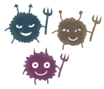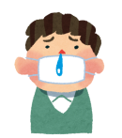****寒さが身にしみる今日この頃、インフルエンザに関するニュース等をよく目にします。



**統計コラム**

**第４回**

**『インフルエンザ流行中！**

**でも流行シーズンってどうやって決まる？』**

平成28年1月15日の厚生労働省の報道資料「インフルエンザの発生状況」によると、平成28年第１週（１月４日～１月10日）の感染症発生動向調査で、インフルエンザの定点あたり報

告数が2.02（定点数／全国に約5,000ヶ所、報告数／9,964）となり、流行開始の目安としている1.00を上回ったことから、今年もインフルエンザが流行シーズンに入ったようです。

ところで皆さんはインフルエンザの流行シーズンが、どのように決まるのかご存知ですか？

感染症は法律により1類から5類に分類され、予防対策のために、発生動向の調査が行われています。

医師は１類～４類及び５類の一部に該当する患者を診断したときは、最寄りの保健所に届出なくてはなりません（全数把握疾患）。

その他の５類感染症は定点として指定された医療機関からの届出を受けてその発生数を把握する疾患（定点把握疾患）です。インフルエンザ（鳥インフルエンザ及び新型インフルエンザ等感染症を除く）は、定点把握疾患にあたります。

定点には、小児科定点、インフルエンザ定点（小児科定点を含む）、眼科定点、性感染症定点、基幹定点の５種類があり、医療機関の中から、保健所管内の人口に応じた数の定点医療機関を無作為に選定しています。インフルエンザの場合、定点医療機関は、1週間の患者発生数を保健所に報告することになっています。

また、定点あたりの報告数とは、定点医療機関からの総患者報告数を定点医療機関数で割った数となります。1週間に1つの定点医療機関におけるインフルエンザ患者数を表す数値で、この数値により感染症の流行状況が把握できます。

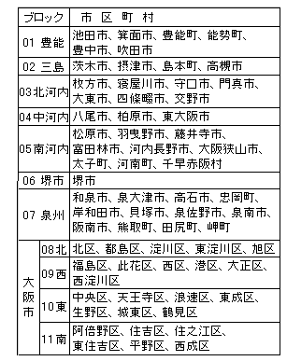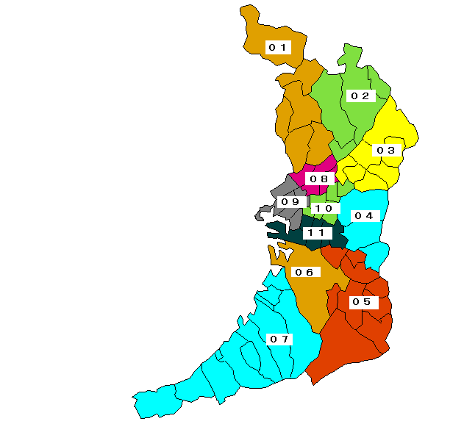例えば、保健所管内でインフルエンザの報告が30件あったとすると、定点当たり報告数は、報告数（30件）を定点医療機関の数で割り算をします。そうすると定点当たり報告数が計算できます。

大阪府では大阪市・堺市・東大阪市・高槻市・豊中市・枚方市の協力のもと、大阪府内を１１のブロックに分け感染症発生動向を収集分析し公開しています。

府内のブロック分けは右の図のとおりです。

（大阪府感染症情報センターHP／感染症発生動向調査より）

大阪府のインフルエンザ定点あたり患者数をみてみると、第５週（平成28年２月１日～７日）に、警報レベル（※）を超えました。

大阪府では、年明けからインフルエンザの患者報告数が増加し、現在も流行が続いています。

（※「10」が注意報、「30」が警報の基準値。）

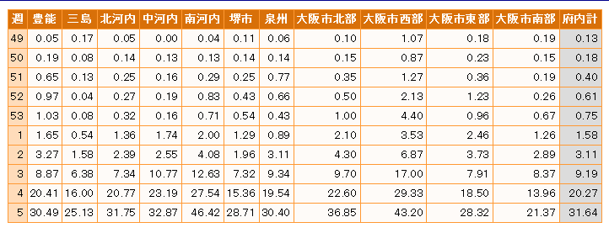

大阪府のインフルエンザ定点あたり患者数（直近10週）～５週（２月１日～２月７日）

（大阪府感染症情報センター／インフルエンザ関連情報より）

また、国立感染症研究所では、インフルエンザ流行レベルマップを公開しており、厚生労働省・感染症サーベイランス事業により、全国約5,000のインフルエンザ定点医療機関を受診したインフルエンザ患者数が週ごとに把握されています。 過去の患者発生状況をもとに基準値を設け、保健所ごとにその基準値を超えると注意報や警報が発生する仕組みになっています。これらはあくまで流行状況の指標であり、都道府県として発令される「警報」とは異なります。

警報は、1週間の定点あたり報告数がある基準値（警報の開始基準値）以上の場合に発生し、前の週に警報が発生していた場合、1週間の定点当たり報告数が別の基準値（警報の継続基準値）以上の場合に発生します。注意報は、警報が発生していないときに、1週間の定点あたり報告数がある基準値（注意報の基準値）以上の場合に発生します。

具体的には、都道府県ごとに警報レベルを超えている保健所があれば赤色系３段階で、注意報レベルを超えている保健所があれば黄色系３段階で示してあります。色の段階は各都道府県の保健所数に対して警報・注意報レベルを超えている保健所数の割合です。また、都道府県ごとに全保健所数と警報・注意報レベルを超えている保健所の数を見ることもできます。

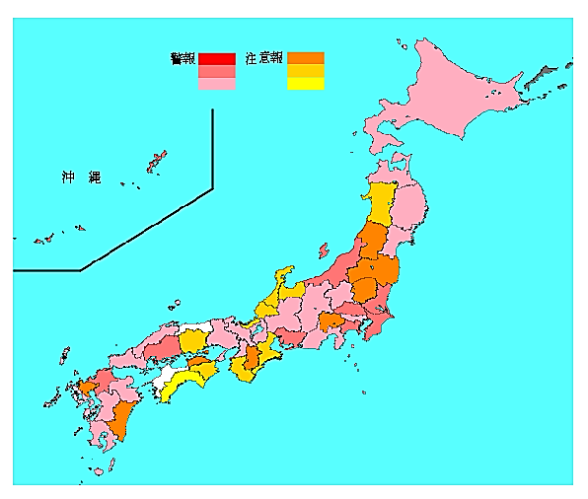

インフルエンザ流行レベルマップ

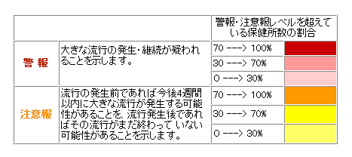

警報･注意報レベルの段階

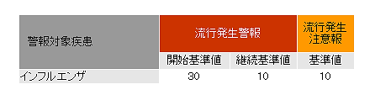

警報・注意報の基準値

（国立感染症研究所HP／「インフルエンザ流行レベルマップ」より）

　大阪府の平成28年第４週（１月25日～１月31日）のインフルエンザ流行レベルマップをみると、41の保健所のうち、31カ所が注意報を、４カ所が警報を出しています。

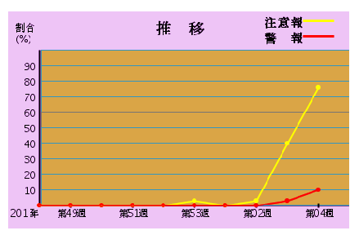

大阪府の注意報・警報の推移グラフ

また注意報・警報の推移グラフをみると、平成28年第2週（1月11日～1月17日）から第4週にわたって急激に増加しているのがわかります。

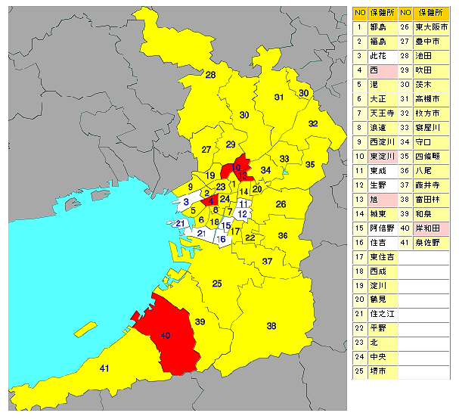

大阪府のインフルエンザ流行レベルマップ

（国立感染症研究所HP「インフルエンザ流行レベルマップ」より）

インフルエンザの予防には、皆さんの「かからない」、「うつさない」という気持ちがとても大切です。手洗いでインフルエンザを予防して、かかったら、マスク等せきエチケットも忘れないでください。

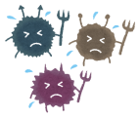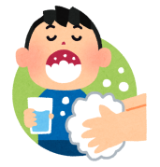出典・引用：厚生労働省報道資料「インフルエンザの発生状況について」

国立感染症研究所「インフルエンザ流行レベルマップ」

大阪府健康医療部　保健医療室医療対策課HP「インフルエンザを予防しよう」

大阪府感染症情報センター「感染症発生動向調査」、「インフルエンザ関連情報」